**Atividade Avaliativa – Programação e Algoritmos**

**Nome:**

1 – Analise o código em JavaScript abaixo e responda se as afirmativas são verdadeiras (V) ou falsas (F).

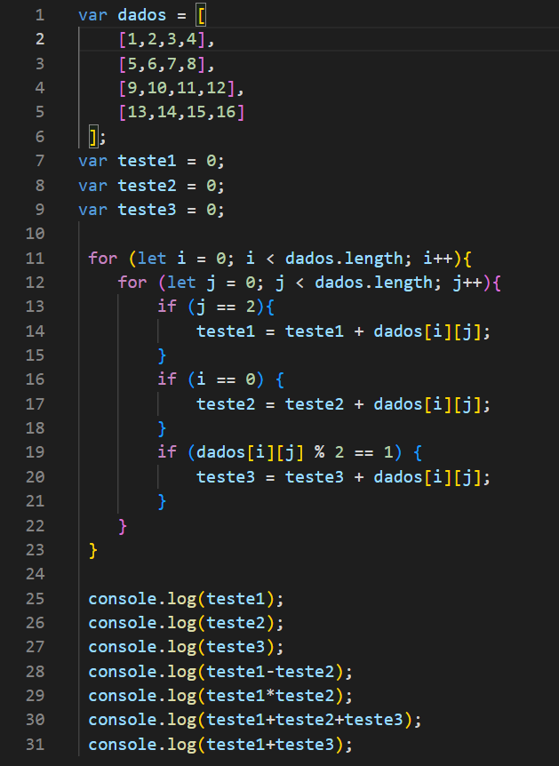

( ) Na linha 25 o resultado exibido é 39.

( ) Na linha 26 o resultado exibido á e soma da coluna 0.

( ) Na linha 27 o resultado que é exibido é a soma de todos os valores ímpares da matriz dados.

( ) A matriz tem uma dimensão de 5 linhas por 5 colunas.

( ) Na linha 28 o resultado exibido é 25.

( ) Na linha 29 o resultado exibido é 350.

( ) Na linha 30 o resultado exibido é 100.

( ) Na linha 31 o resultado exibido é 110.

2- Analise o código abaixo e responda se as afirmativas são verdadeiras (V) ou falsas (F).

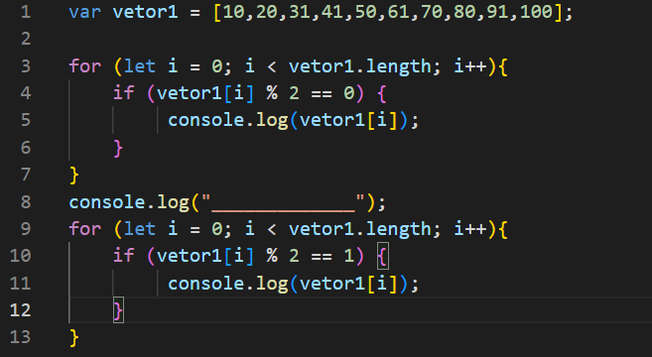

( ) O Algoritmo possui uma matriz chamada vetor1.

( ) Na linha 5 o algoritmo irá exibir somente os valores ímpares do vetor1.

( ) Na linha 11 o algoritmo irá exibir somente os valores ímpares do vetor1.

( ) O elemento 3 do vetor1 é 31.

( ) O elemento 5 do vetor1 é 50.